

**Validación Candidato BTS**

Altán ID 310128

Tower ID 179375

Candidato B

Region 6

# Revisión del documento

|  |  |
| --- | --- |
| **Documento**  OPE-DIS-FR-0010-V0Formato de BTS Validación de Candidato | **Versión**  0 |
| **Elaborado por** | **Unidad**  Despliegue |
| **Revisado por** | **Aprobado por** |
| 1. Hector Fernandez – Diseño | 1. Alejandro Landín – Gerente Diseño RAN |
| 1. Luis Enrique Garcia – Diseño |  |
| 1. Alexis Gouveia - Cumplimiento |  |
| 1. Gerardo Farías – Planeación |  |
|  |  |
|  |  |
| **Sustituye/afecta a**  Todas |
| **Lista de distribución**  Todas |
| ALTÁN |

# Control de Revisiones

|  |  |  |  |
| --- | --- | --- | --- |
| Revisión | Fecha  (dd/mm/aaaa) | Descripción | Capítulo/ Páginas |
| V0 | 15/04/2018 | Versión Oficial y emisión del formato | Todas |

# Tabla de Contenido

1 Revisión del documento 2

2 Control de Revisiones 2

3 Tabla de Contenido 3

4 Datos Generales del Sitio 4

4.1 Tabla de Datos 4

4.2 Plano de localización 5

5 Validaciones 6

5.1 Validación RF 6

5.2 Validación Transmisión 7

5.3 Validación Energía 8

5.4 Validación Permisos 9

# Datos Generales del Sitio

## Tabla de Datos

|  |  |  |  |
| --- | --- | --- | --- |
| Altan ID y Cand | 310218 B | Tower ID | 179375 |
| Coordenadas | Latitud: 22.893848 | Longitud: -103.484268 | |
| Dirección del Sitio | Carretea Valparaiso-San Mateo S/N Localidad San Mateo, municipio de Valparaíso, Zacatecas | | |
| Referencia entre calles | Frente al lienzo | | |
| Municipio/Ciudad | Municipio: Valparaíso  Ciudad: Zacatecas  Región: 6 | | |
| Observaciones Acceso | Calle pavimentada | | |
| Tipo Escenario | Rawland: x  Rooftop:  Altura de Inmueble: .0 mts. Altura de Torre: 0 mts. | | |
| Altura NCRA Solicitada por RF | 00 mts | | |
| Altura NCRA Solicitada por MW | NA | | |
| Detalle de Permisos | Aprobación del comisariado | | |
| Tipo de Conexión | Aérea: X Subterránea:  Compartición: Media Tensión: | | |
| Elaborado por (Nombre y empresa) | American Tower | | |
| Fecha Elaboración | 14 de enero de 2021 | | |

## Plano de localización

Plano de referencia

(*Colocar imagen de Google Maps, la imagen debe tener una buena resolución*)

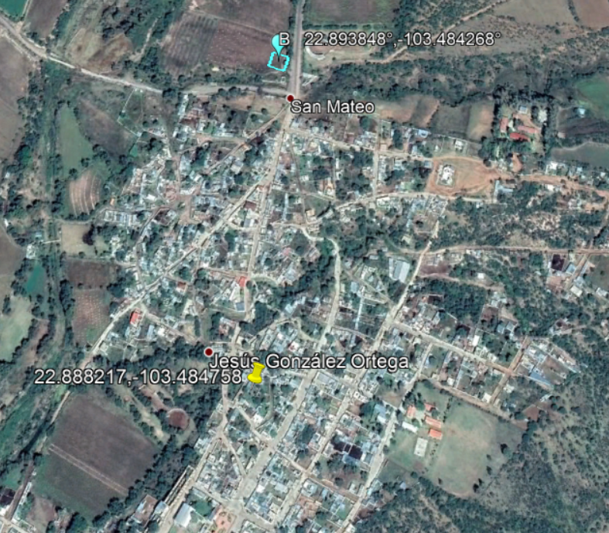

n write here normal text

CANDICATO A 612M

Punto nominal (anillo de búsqueda)

# Validaciones

## Validación RF

|  |  |
| --- | --- |
| Evaluado por (Nombre y empresa) |  |
| Fecha de Evaluación |  |

Altán ID:310128 Tower ID:179375

Coordenadas:

Latitud: 22.893848° Altitud: -103.484268°

Tipo de Escenario:

Rawland:________

Rooftop: ________

Altura de Inmueble: _______ Altura Torre _______

Altura NCRA Validada por RF: _____________

Sector 1: _______ Sector 2: ________ Sector 3: ________

Azimuth 1: ________ Azimuth 2: ________ Azimuth 3: ________

## Validación Transmisión

Altán ID: 310128 Tower ID:179375

Coordenadas:

Latitud: 22.893848° Longitud: -103.484268°

Solución RAN Aprobada:___________________

Medio de Transmisión:_____________________

Proveedor:______________________________

FO: Fecha de Validacion: ________________

Tipo de FO: FO Oscura:_________ FO Capacidad:___________

Tipo de Acometida: Aerea : ______ Subterranea: _______

Altura NCRA Validada por MW: ____.00 m__

MW 1: ____.00 m__ MW 2: ___________ MW 3: ___________

Azimuth 1: ________ Azimuth 2: __________ Azimuth 3: __________

Diametro 1: _____ m__ Diametro 2: _________ Diametro 3: _________

Sitio Remoto:

Altan ID ________ Tower ID 1: _______________ Tower Co Owner 1: ___________

Altan ID ________ Tower ID 2: _______________ Tower Co Owner 2: ___________

Altan ID ________ Tower ID 3: _______________ Tower Co Owner 3: ___________

MW 1: ______ m__ MW 2: ________ MW 3: ________

Azimuth 1: _______ Azimuth 2: ________ Azimuth 3: ________

Diametro 1: ____ m_ Diametro 2: _______ Diametro 3: _______

|  |  |
| --- | --- |
| Evaluado por (Nombre y empresa) |  |
| Fecha de Evaluación |  |

## Validación Energía

|  |  |
| --- | --- |
| Evaluado por (Nombre y empresa) |  |
| Fecha de Evaluación |  |

Altán ID: 3101258 Tower ID:179375

Coordenadas:

Latitud: 22.893848° Altitud: -103.484268°

Acometida

Aérea: _______ Subterránea: ________

Ubicación de base de medición

Murete:____ Nicho:_______ Concentración:______ Fachada:_____

Infraestructura de CFE disponible:

Baja Tensión:_____ Media Tensión:____ Requiere Obra Específica: ________

Tipo de Conexión:

Baja Tensión____ Media Tensión:___ Subestación compartida:____ Particular:_____

Para el escenario de Subestación compartida asegurar que la subestación cuente con capacidad suficiente para contratar 10kW adicionales.

## Validación Permisos

|  |  |
| --- | --- |
| Evaluado por (Nombre y empresa) |  |
| Fecha de Evaluación |  |